Schachmeisterschaft Europaschule 2018

Mit 48 Kindern wurde ein neuer Teilnehmerrekord aufgestellt!

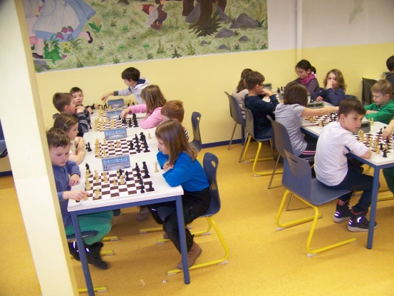

Klasse 3 und 4
Platz | Teilnehmer | Klasse | weibl. | Platz Wertungsgruppe | Punkte | Buchh | SoBerg
1. | Rüttinger, Max | 3 |  | 1. (3.Klasse) | 5.0 | 16.0 | 16.00
2. | Kamper,Wilhelm | 4 |  | 1. (4.Klasse) | 4.0 | 15.5 | 10.50
3. | Kühn, Jasmin | 3 | w | 1. (3.Klasse Mädchen) | 3.5 | 16.5 | 9.75
4. | Samtleben, Lena | 3 | w | 2. (3.Klasse Mädchen) | 3.5 | 14.0 | 7.25
5. | Kolpin, Paul | 3 |  | 2. (3.Klasse) | 3.0 | 13.5 | 5.00
6. | Ahrens, Till | 4 |  | 2. (4.Klasse) | 3.0 | 12.5 | 5.00
7. | Kreil, Jannes | 4 |  | 3. (4.Klasse) | 3.0 | 11.0 | 3.50
8. | Cermann, Konrad | 3 |  | 3. (3.Klasse) | 2.5 | 10.5 | 3.25
9. | Lykhoyedenko, Dima | 3 |  | 4. (3.Klasse) | 2.0 | 12.0 | 3.00
10. | Mau, Felician | 3 |  | 5. (3.Klasse) | 2.0 | 11.5 | 3.00
11. | Schmidt, Sascha | 4 |  | 4. (4.Klasse) | 2.0 | 11.0 | 3.00
11. | Luck, Max | 3 |  | 6. (3.Klasse) | 2.0 | 11.0 | 3.00
11. | Reichelt, Ben | 3 |  | 7. (3.Klasse) | 2.0 | 11.0 | 3.00
14. | Miro, Abdulrahman | 3 |  | 8. (3.Klasse) | 1.0 | 11.0 | 0.50
15. | Orlik, Alma | 3 | w | 3. (3.Klasse Mädchen) | 1.0 | 10.0 | 2.00
16. | Hölzer, Phil | 4 |  | 5. (4.Klasse) | 0.5 | 13.0 | 1.25

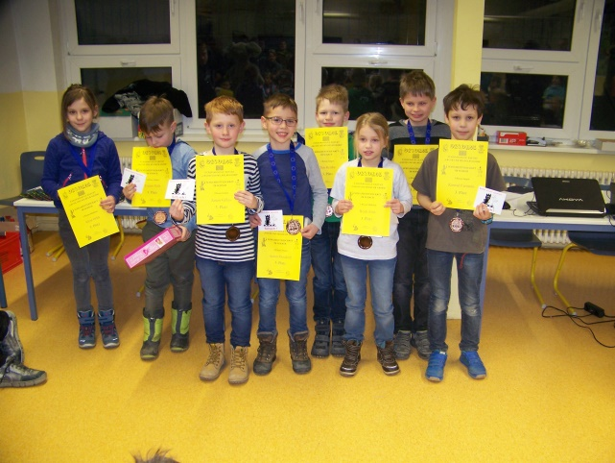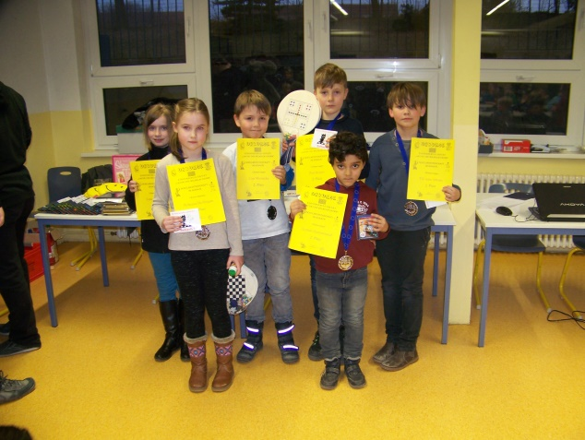

Die Drittplatzierten Die Zweitplatzierten

Schachmeisterschaft Europaschule 2018

Klasse 1 und 2
Platz | Teilnehmer | Klasse | weibl. | Platz Wertungsgruppe | Punkte | Buchh | SoBerg
1. | Mattea, Damian | 2 |  | 1. (2.Klasse) | 5.0 | 15.5 | 15.50
2. | Meinecke, Lian | 2 |  | 2. (2.Klasse) | 4.0 | 18.0 | 13.00
3. | Roth, Tristan | 2 |  | 3. (2.Klasse) | 4.0 | 16.0 | 11.00
4. | Flosdorff, Anton | 2 |  | 3. (2.Klasse) | 4.0 | 14.5 | 9.50
5. | Reinke, Tim | 2 |  | 3. (2.Klasse) | 4.0 | 12.0 | 8.00
6. | Cremer, Felix | 2 |  | 6. (2.Klasse) | 3.5 | 11.0 | 8.00
7. | Bernt, Linus | 2 |  | 7. (2.Klasse) | 3.0 | 14.5 | 6.50
7. | Weißleder, Ari | 2 |  | 7. (2.Klasse) | 3.0 | 14.5 | 6.50
9. | Schacht, Carlos | 2 |  | 9. (2.Klasse) | 3.0 | 14.0 | 7.00
10. | Mattea, Alina | 2 | w | 1. (2.Klasse Mädchen) | 3.0 | 13.5 | 5.50
11. | Wüst, Hannes | 2 |  | 10. (2.Klasse) | 3.0 | 12.5 | 5.50
12. | Hoffmann, Rebecca | 2 | w | 2. (2.Klasse Mädchen) | 3.0 | 11.5 | 6.00
13. | Fota, Heidi | 2 | w | 3. (2.Klasse Mädchen) | 3.0 | 10.5 | 5.00
14. | Tondt, Marc | 2 |  | 11. (2.Klasse) | 2.5 | 13.5 | 5.25
15. | Usko, Gustav | 2 |  | 12. (2.Klasse) | 2.5 | 13.0 | 5.00
16. | Uhrmacher, Aljoscha | 2 |  | 13. (2.Klasse) | 2.5 | 11.5 | 4.75
17. | Pahling, Felix | 2 |  | 14. (2.Klasse) | 2.5 | 11.0 | 3.75
18. | Blasko, Bennet | 2 |  | 15. (2.Klasse) | 2.5 | 9.0 | 3.75
19. | Janott, Elias | 2 |  | 16. (2.Klasse) | 2.5 | 9.0 | 2.75
20. | Curth, Erwin | 2 |  | 17. (2.Klasse) | 2.0 | 17.5 | 6.50
21. | Kegel, Lukas | 2 |  | 18. (2.Klasse) | 2.0 | 15.0 | 5.00
22. | Lasse del Rio, Charlota | 2 | w | 4. (2.Klasse Mädchen) | 2.0 | 13.5 | 3.50
23. | Schmidt, Oskar | 2 |  | 19. (2.Klasse) | 2.0 | 13.0 | 4.25
24. | Hanf, Elenora | 2 | w | 5. (2.Klasse Mädchen) | 2.0 | 9.5 | 1.75
25. | Sommermeier, Ottilie | 2 | w | 6. (2.Klasse Mädchen) | 1.5 | 14.0 | 2.00
26. | Genau, Paul | 1 |  | 1. (1.Klasse) | 1.5 | 11.0 | 2.25
27. | Katzer, Luca | 2 |  | 20. (2.Klasse) | 1.5 | 10.0 | 2.25
28. | Hammouech, Ayman | 1 |  | 2. (1.Klasse) | 1.5 | 9.5 | 2.00
29. | Rauch, Marlene | 2 | w | 7. (2.Klasse Mädchen) | 1.5 | 8.5 | 1.25
30. | Dahnert, Emily | 2 | w | 8. (2.Klasse Mädchen) | 1.0 | 12.5 | 2.00
31. | Warstat, Jonas | 2 |  | 21. (2.Klasse) | 1.0 | 11.0 | 0.00
32. | Gilles, Anton | 1 |  | 3. (1.Klasse) | 0.0 | 10.0 | 0.00

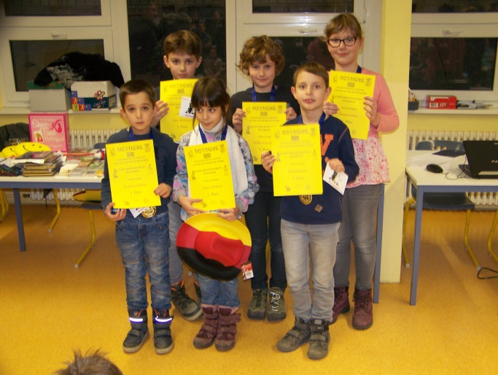

Die Sieger

